Bendrieji pakuočių ženklinimo reikalavimai yra nustatyti Pakuočių ir pakuočių atliekų tvarkymo taisyklėse, patvirtintose LR Aplinkos ministro 2002 m. birželio 27 d. Įsakymu Nr. 348 (Valstybės žinios, 2002-08-22, Nr. 81-3503).

Plastikai
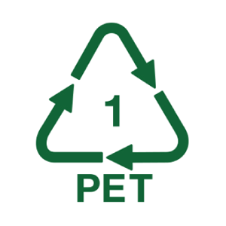
1 PET Polietilentereftalatas
Pavyzdžiui: skaidrūs mineralinio vandens ir gaiviųjų gėrimų buteliukai, skalbimo priemonių ir valiklių pakuotė
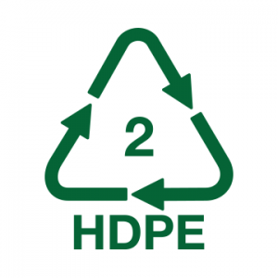
2 HDPE Aukšto tankumo polietilenas
Pavyzdžiui: nepermatoma sulčių, pieno, kosmetikos priemonių, skalbiklių ir valiklių pakuotė, ledų indeliai, kai kurie plastikiniai maišeliai ir šiukšlių dėžės
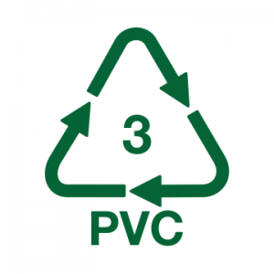
3 PVC Polivinilchloridas
Pavyzdžiui: valiklių pakuotė, lizdinė pakuotė ir langų rėmai, grindų danga, vandetiekio ir kanalizacijos vamzdžiai
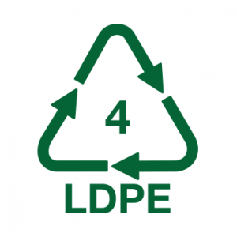
4 LDPE Žemo tankumo polietilenas
Pavyzdžiui: plastikiniai maišeliai, kibirai, skysto muilo dozatoriai, tūbelės
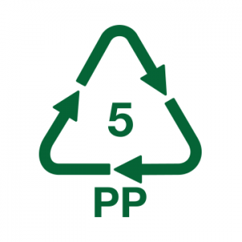
5 PP Polipropilenas
Pavyzdžiui: sriubų, sultinių, sirupų, jogurtų, tepamų sūrių ir margarino pakuotė, tamsinta pakuotė, išinešimui skirtų gėrimų puodeliai ir buteliukai kūdikiams, automobilių interjero detalės ir buferiai
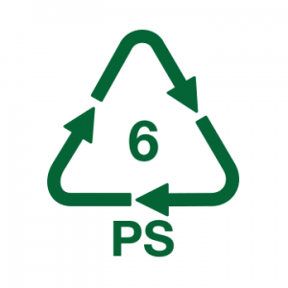
6 PS Polistirolas
Pavyzdžiui: kiaušinių dėklai, išsinešamo maisto dėžutės, vienkartiniai karštų gėrimų puodeliai ir žaislai, vazonai, vaizdo kasetės, lagaminai

Popierius ir kartonas
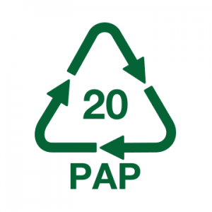
20 PAP Gofruotas kartonas
Pavyzdžiui: pakavimo, siuntinių dėžės
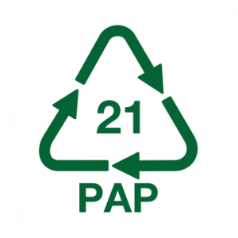
21 PAP Negofruotas kartonas
Pavyzdžiui: pusryčių dribsnių, popierinių servetėlių, arbatos, sausainių dėžutės, žurnalai
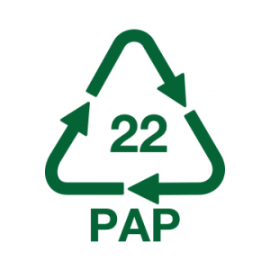
22 PAP Popierius
Pavyzdžiui: sveikinimų atvirutės, šaldyto maisto dėžutės, knygų viršeliai

Metalai
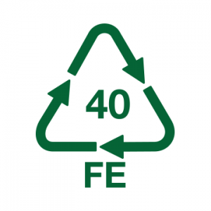
40 FE Plienas
Pavyzdžiui: metalinės konservų, arbatos, dažų, lako skardinės, aerozolių balionėliai
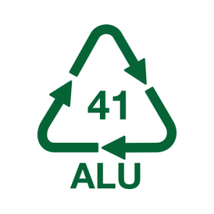
41 ALU Aliuminis
Pavyzdžiui: aliumininės gėrimų, konservų skardinės, aerozolių balionėliai

Mediena
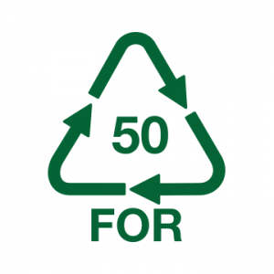
50 FOR Medis
Pavyzdžiui: dėžutės, padėklai
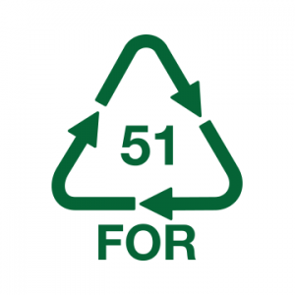
51 FOR Kamštis
Pavyzdžiui: butelių kamščiai, padėkliukai, statybinės medžiagos

Tekstilė
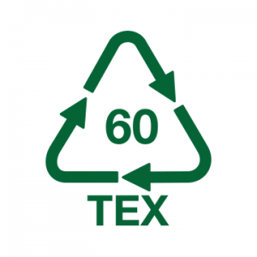
60 TEX Medvilnė
Pavyzdžiui: maišai ir maišeliai
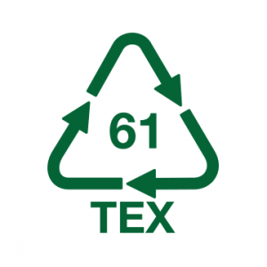
61 TEX Džiutas
Pavyzdžiui: maišai

Stiklas
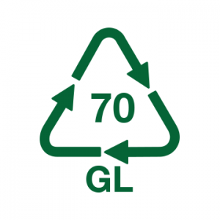
70 GL Bespalvis stiklas
Pavyzdžiui: vandens ir gėrimų buteliai, stiklainiai
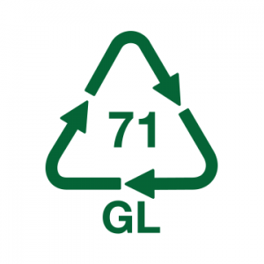
71 GL Žalias stiklas
Pavyzdžiui: gėrimų, aliejaus, sirupų buteliai, vaistų buteliukai
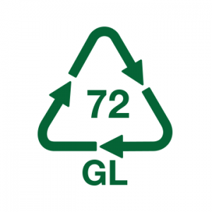
72 GL Rudas stiklas
Pavyzdžiui: gėrimų, aliejaus, sirupų buteliai, vaistų buteliukai

Kombinuotos pakuotės
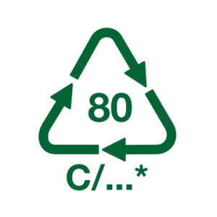
80 C/…*
Kombinuotoji pakuotė
(popierius ir kartonas/įvairūs metalai)
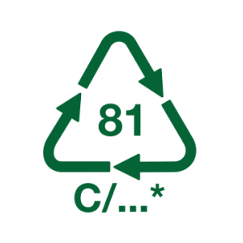
81 C/…*
Kombinuotoji pakuotė
(popierius ir kartonas/plastikas)
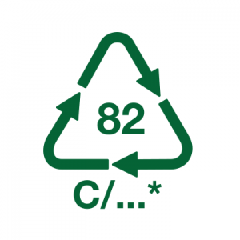
82 C/…*
Kombinuotoji pakuotė
(popierius ir kartonas/aliuminis)
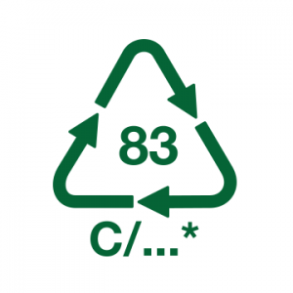
83 C/…*
Kombinuotoji pakuotė
(popierius ir kartonas/alavuota skarda)
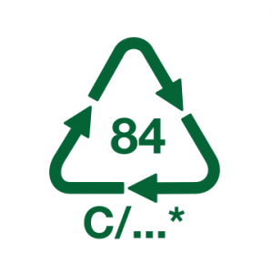
84 C/…*
Kombinuotoji pakuotė
(popierius ir kartonas / plastikas / aliuminis)
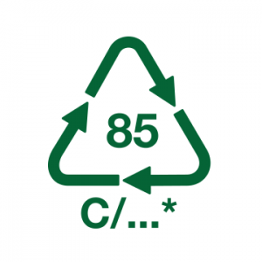
85 C/…*
Kombinuotoji pakuotė
(popierius ir kartonas/plastikas/aliuminis/alavuota skarda)
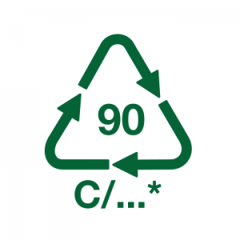
90 C/…*
Kombinuotoji pakuotė
(plastikas/aliuminis)
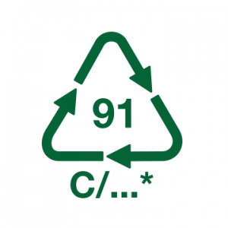
91 C/…*
Kombinuotoji pakuotė
(plastikas/alavuota skarda)
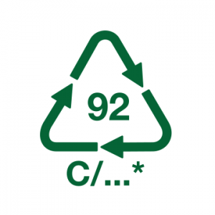
92 C/…*
Kombinuotoji pakuotė
(plastikas/įvairūs metalai)
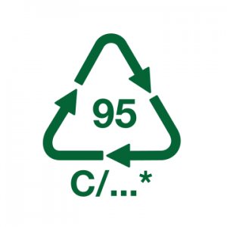
95 C/…*
Kombinuotoji pakuotė
(stiklas/plastikas)
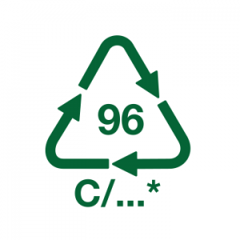
96 C/…*
Kombinuotoji pakuotė
(stiklas/aliuminis)
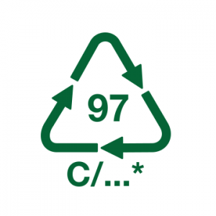
97 C/…*
Kombinuotoji pakuotė
(stiklas/alavuota skarda)

98 C/…*
Kombinuotoji pakuotė
(stiklas/įvairūs metalai)
* Kombinuota pakuotė ženklinama, naudojant kombinuotoms pakuotėms suteiktus kodus sąraše, priskyrus ją vienai ar kitai grupei. Santrupos pateikiamos atitinkamai pagal vyraujančią medžiagą pakuotėje.

Kiti ženklai

Pagaminta iš perdirbamų medžiagų
Tarptautiniu mastu pripažįstamas simbolis, vadinamas Mėbijaus (Möbius) juosta, kuris rodo, kad gaminys ir (arba) jo pakuotė yra pagaminti iš medžiagų, kurias galima perdirbti.

Pagaminta iš perdirbamų medžiagų

Pagaminta iš perdirbamo popierius ar kartono
Ženklas parodo, kad produktas ir (arba) pakuotė yra pagaminti iš perdirbamo popieriaus (kartono). Tokiu ženklu pažymėtas atliekas reikia mesti į mėlynos spalvos rūšiavimo konteinerius, skirtus popieriaus ir kartono atliekoms.
Pagaminta iš perdirbamo stiklo
Ženklas reiškia, kad produktas ir (arba) pakuotė yra pagamintas iš perdirbamo stiklo, todėl atlieką reikia mesti į žalią rūšiavimo konteinerį.

Pagaminta iš perdirbamo aliuminio
Pavyzdžiui: skaidrūs mineralinio vandens ir gaiviųjų gėrimų buteliukai, skalbimo priemonių ir valiklių pakuotė.

Pagaminta iš perdirbamo plieno
Ženklas, reiškiantis, kad produktas pagamintas iš perdirbamo plieno. Tokiu ženklu pažymėtas atliekas reikia mesti į geltoną rūšiavimo konteinerį.

Išmesti į šiukšlių dėžę! Nešiukšlinti
Ne visi produktai ar pakuotės yra perdirbamos, tačiau šis ženklas visiems primena, kad su atliekomis reikia elgtis tinkamai: išmesti tam skirtoje vietoje – į šiukšlių dėžę. Šį ženklą galima rasti ne tik ant kramtomosios gumos, saldainių pakuočių, bet ir ant jogurto indelių bei kitur.
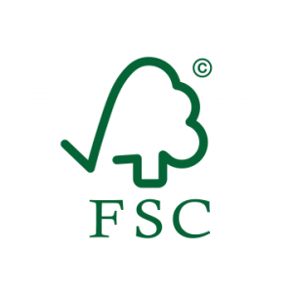
Perdirbama mediena
Šis perdirbimo simbolis rodo, kad produkto sudėtyje esanti mediena yra iš atsakingai tvarkomų miškų ir sertifikuota nepriklausomų ekspertų pagal Miškų valdymo tarybos (FSC) taisykles.

Greičiau aplinkoje suyrantys plastikai
Taip žymimi greičiau aplinkoje suyrantys plastikai, todėl šių plastikų nereikia atskirai rūšiuoti ir perdirbti.

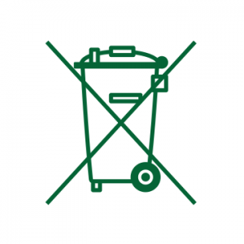
Elektros ir elektroninė įranga, baterijos, akumuliatoriai
Šiuo ženklu ženklinama elektros ir elektroninė įranga, akumuliatoriai, baterijos. Šių atliekų negalima šalinti kartu su nerūšiuotomis komunalinėmis atliekomis.

Pakuotė, už kurią imamas užstatas
Perkant gaminį, kurio pakuotė pažymėta šiuo ženklu, pirkėjas sumoka užstatą už pakuotę. Užstatas grąžinamas, kai vartotojas grąžina pakuotę į prekybos vietą arba supirktuvę.
Užstatinės pakuotės skirstomos į vienkartines ir daugkartines. Daugkartinės užstatinės pakuotės yra naudojamos pakartotinai, o užstatinės vienkartinės pakuotės – nenaudojamos pakartotinai, jos surenkamos perdirbimui.

Bendrieji pakuočių ženklinimo reikalavimai
Bendrieji pakuočių ženklinimo reikalavimai yra nustatyti Pakuočių ir pakuočių atliekų tvarkymo taisyklėse, patvirtintose LR Aplinkos ministro 2002 m. birželio 27 d. Įsakymu Nr. 348 (Valstybės žinios, 2002-08-22, Nr. 81-3503).

ŽENKLAS

KODAS
RAIDINIS SUTRUMPINIMAS
PAKUOTĖS MEDŽIAGA
PAVYZDŽIAI

PARSISIŲSTI

Plastikai


1 PET Polietilentereftalatas
Pavyzdžiui: skaidrūs mineralinio vandens ir gaiviųjų gėrimų buteliukai, skalbimo priemonių ir valiklių pakuotė
PARSISIŲSTI


2 HDPE Aukšto tankumo polietilenas
Pavyzdžiui: nepermatoma pieno, sulčių, kosmetikos priemonių, skalbiklių ir valiklių pakuotė, ledų indeliai, kai kurie plastikiniai maišeliai ir šiukšlių dėžės
PARSISIŲSTI


3 PVC Polivinilchloridas
Pavyzdžiui: valiklių pakuotė, lizdinė pakuotė ir langų rėmai, grindų danga, vandetiekio ir kanalizacijos vamzdžiai
PARSISIŲSTI
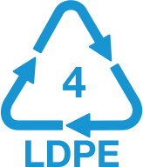

4 LDPE Žemo tankumo polietilenas
Pavyzdžiui: plastikiniai maišeliai, kibirai, skysto muilo dozatoriai, tūbelės
PARSISIŲSTI


5 PP Polipropilenas
Pavyzdžiui: sriubų, sultinių, sirupų, jogurtų, tepamų sūrių ir margarino pakuotė, tamsinta pakuotė, išinešimui skirtų gėrimų puodeliai ir buteliukai kūdikiams, automobilių interjero detalės ir buferiai
PARSISIŲSTI


6 PS Polistirolas
Pavyzdžiui: kiaušinių dėklai, išsinešamo maisto dėžutės, vienkartiniai karštų gėrimų puodeliai ir žaislai, vazonai, lagaminai, vaizdo kasetės
PARSISIŲSTI

7-19
Pakuotė, pagaminta iš plastiko, kuris nenurodytas sąraše ir (ar) nėra nurodytas jo raidinis sutrumpinimas, gali būti ženklinama nurodant tik kodą 7 arba 8 ir t.t., iki 19

Popierius ir kartonas


20 PAP Gofruotas kartonas

Pavyzdžiui: pakavimo, siuntinių dėžės
PARSISIŲSTI
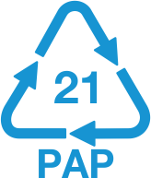

21 PAP Negofruotas kartonas
Pavyzdžiui: pusryčių dribsnių, popierinių servetėlių, sausainių, arbatos dėžutės, žurnalai
PARSISIŲSTI


22 PAP Popierius
Pavyzdžiui: sveikinimų atvirutės, šaldyto maisto dėžutės, knygų viršeliai
PARSISIŲSTI

23-39
Pakuotė, pagaminta iš popieriaus ir (ar) kartono, kuris nenurodytas sąraše ir (ar) nėra nurodytas jo raidinis sutrumpinimas, gali būti ženklinama nurodant tik kodą 23 arba 24 ir t.t., iki 39

Metalai
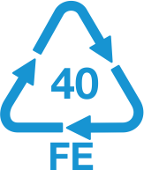

40 FE Plienas
Pavyzdžiui: metalinės konservų, arbatos, dažų, lako skardinės, aerozolių balionėliai
PARSISIŲSTI
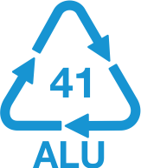

41 ALU Aliuminis
Pavyzdžiui: aliumininės gėrimų, konservų skardinės, aerozolių balionėliai
PARSISIŲSTI

42-49
Pakuotė, pagaminta iš metalo, kuris nenurodytas sąraše ir (ar) nėra nurodytas jo raidinis sutrumpinimas, gali būti ženklinama nurodant tik kodą 42 arba 43 ir t.t., iki 49

Mediena


50 FOR Medis
Pavyzdžiui: dėžutės, padėklai
PARSISIŲSTI
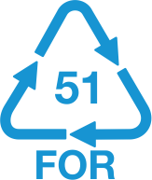

51 FOR Kamštis
Pavyzdžiui: butelių kamščiai, padėkliukai, statybinės medžiagos
PARSISIŲSTI

52-59

Pakuotė, pagaminta iš medienos, kuri nenurodyta sąraše ir (ar) nėra nurodytas jos raidinis sutrumpinimas, gali būti ženklinama nurodant tik kodą 52 arba 53 ir t.t., iki 59

Tekstilė
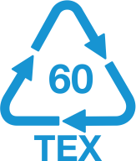

60 TEX Medvilnė
Pavyzdžiui: maišai ir maišeliai
PARSISIŲSTI
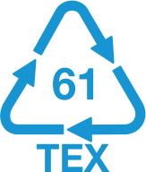

61 TEX Džiutas
Pavyzdžiui: maišai
PARSISIŲSTI

62-69
Pakuotė, pagaminta iš tekstilės, kuri nenurodyta sąraše ir (ar) nėra nurodytas jos raidinis sutrumpinimas, gali būti ženklinama nurodant tik kodą 62 arba 63 ir t.t., iki 69

Stiklas
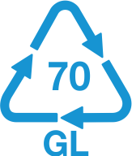

70 GL Bespalvis stiklas

Pavyzdžiui: vandens ir gėrimų buteliai, stiklainiai
PARSISIŲSTI
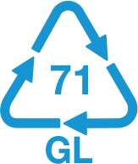

71 GL Žalias stiklas

Pavyzdžiui: gėrimų, aliejaus, sirupų buteliai, vaistų buteliukai
PARSISIŲSTI
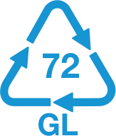

72 GL Rudas stiklas
Pavyzdžiui: gėrimų, aliejaus, sirupų buteliai, vaistų buteliukai
PARSISIŲSTI

73-79
Pakuotė, pagaminta iš stiklo, kuris nenurodytas sąraše ir (ar) nėra nurodytas jo raidinis sutrumpinimas, gali būti ženklinama nurodant tik kodą 73 arba 74 ir t.t., iki 79

Kombinuotos pakuotės
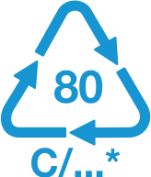

80 C/…* Kombinuotoji pakuotė (popierius ir kartonas/įvairūs metalai)

PARSISIŲSTI
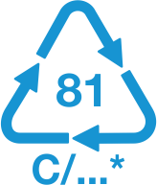

81 C/…* Kombinuotoji pakuotė (popierius ir kartonas/plastikas)

PARSISIŲSTI


82 C/…* Kombinuotoji pakuotė (popierius ir kartonas/aliuminis)
PARSISIŲSTI
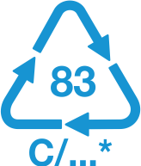

83 C/…* Kombinuotoji pakuotė (popierius ir kartonas/alavuota skarda)
PARSISIŲSTI
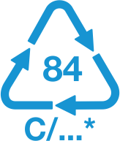

84 C/…* Kombinuotoji pakuotė (popierius ir kartonas / plastikas / aliuminis)
PARSISIŲSTI
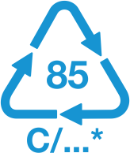

85 C/…* Kombinuotoji pakuotė (popierius ir kartonas/plastikas/aliuminis/alavuota skarda)

PARSISIŲSTI

86-89
Kombinuota pakuotė, pagaminta iš popieriaus ir kartono bei kitų medžiagų, kuri nenurodytas sąraše ir (ar) nėra nurodytas raidinis sutrumpinimas, gali būti ženklinama nurodant tik kodą 86 arba 87 ir t.t., iki 89.


90 C/…* Kombinuotoji pakuotė (plastikas/aliuminis)
PARSISIŲSTI
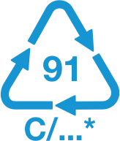

91 C/…* Kombinuotoji pakuotė (plastikas/alavuota skarda)
PARSISIŲSTI


92 C/…* Kombinuotoji pakuotė (plastikas/įvairūs metalai)
PARSISIŲSTI

93-94
Kombinuota pakuotė, pagaminta iš plastiko bei kitų medžiagų, kuri nenurodytas sąraše ir (ar) nėra nurodytas jo raidinis sutrumpinimas, gali būti ženklinama nurodant tik kodą 93 arba 94.
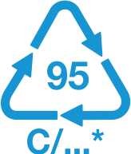

95 C/…* Kombinuotoji pakuotė (stiklas/plastikas)
PARSISIŲSTI


96 C/…* Kombinuotoji pakuotė (stiklas/aliuminis)
PARSISIŲSTI
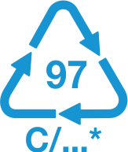

97 C/…* Kombinuotoji pakuotė (stiklas/alavuota skarda)
PARSISIŲSTI


98 C/…* Kombinuotoji pakuotė (stiklas/įvairūs metalai)
PARSISIŲSTI

99
Kombinuota pakuotė, pagaminta iš stiklo bei kitų medžiagų, kuri nenurodytas sąraše ir (ar) nėra nurodytas jo raidinis sutrumpinimas, gali būti ženklinama nurodant tik kodą 99.
* Kombinuota pakuotė ženklinama, naudojant kombinuotoms pakuotėms suteiktus kodus sąraše, priskyrus ją vienai ar kitai grupei. Santrupos pateikiamos atitinkamai pagal vyraujančią medžiagą pakuotėje.

Pastabos
1. Raidinis medžiagos sutrumpinimas pateikiamas tik didžiosiomis raidėmis.
2. Sudėtinė pakuotė ženklinama, atsižvelgus į vyraujančią pakuotei pagaminti panaudotą medžiagą arba atskirai nurodant kiekvieną pakuotę sudarančią medžiagą, jeigu negalima išskirti sudėtinei pakuotei pagaminti panaudotos vyraujančios medžiagos.

Kiti ženklai


Pagaminta iš perdirbamų medžiagų
Tarptautiniu mastu pripažįstamas simbolis, vadinamas Mėbijaus (Möbius) juosta, kuris rodo, kad gaminys ir (arba) jo pakuotė yra pagaminti iš medžiagų, kurias galima perdirbti.
PARSISIŲSTI


Pagaminta iš perdirbamų medžiagų
PARSISIŲSTI


Pagaminta iš perdirbamo popierius ar kartono

Ženklas parodo, kad produktas ir (arba) pakuotė yra pagaminti iš perdirbamo popieriaus (kartono). Tokiu ženklu pažymėtas atliekas reikia mesti į mėlynos spalvos rūšiavimo konteinerius, skirtus popieriaus ir kartono atliekoms.
PARSISIŲSTI


Pagaminta iš perdirbamo stiklo
Ženklas reiškia, kad produktas ir (arba) pakuotė yra pagamintas iš perdirbamo stiklo, todėl atlieką reikėtų mesti į žalią rūšiavimo konteinerį. Šis ženklas skatina pažymėtas juo atliekas šalinti atsargiai, atsižvelgiant į ant gaminio pateiktas instrukcijas, neteršti tokiomis atliekomis aplinkos.
PARSISIŲSTI


Pagaminta iš perdirbamo aliuminio
Pavyzdžiui: skaidrūs mineralinio vandens ir gaiviųjų gėrimų buteliukai, skalbimo priemonių ir valiklių pakuotė
PARSISIŲSTI
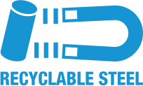

Pagaminta iš perdirbamo plieno
Ženklas, reiškiantis, kad produktas pagamintas iš perdirbamo plieno. Tokiu ženklu pažymėtas atliekas reikia mesti į geltoną rūšiavimo konteinerį.
PARSISIŲSTI


Išmesti į šiukšlių dėžę! Nešiukšlinti

Ne visi produktai ar pakuotės yra perdirbamos, tačiau šis ženklas visiems primena, kad su atliekomis reikia elgtis tinkamai: išmesti tam skirtoje vietoje – į šiukšlių dėžę. Šį ženklą galima rasti ne tik ant kramtomosios gumos, saldainių pakuočių, bet ir ant jogurto indelių bei kitur.
PARSISIŲSTI


Perdirbama mediena
Šis perdirbimo simbolis rodo, kad produkto sudėtyje esanti mediena yra iš atsakingai tvarkomų miškų ir sertifikuota nepriklausomų ekspertų pagal Miškų valdymo tarybos (FSC) taisykles.
PARSISIŲSTI


Žaliasis taškas (vokiečių kalba “Der Grüne Punkt”)
Tai Vokietijoje gimęs, europinio pramonės finansuojamų pakuočių atliekų tvarkymo sistemų tinklo licencijos simbolis.
PARSISIŲSTI


Greičiau aplinkoje suyrantys plastikai
Taip žymimi greičiau aplinkoje suyrantys plastikai, todėl šių plastikų nereikia atskirai rūšiuoti ir perdirbti.
PARSISIŲSTI


Elektros ir elektroninė įranga, baterijos, akumuliatoriai

Šiuo ženklu ženklinama elektros ir elektroninė įranga, baterijos, akumuliatoriai. Šių atliekų negalima šalinti kartu su nerūšiuotomis komunalinėmis atliekomis.
PARSISIŲSTI


Pakuotė, už kurią imamas užstatas
Perkant gaminį, kurio pakuotė pažymėta šiuo ženklu, pirkėjas sumoka užstatą už pakuotę. Užstatas grąžinamas, kai vartotojas grąžina pakuotę į prekybos vietą arba supirktuvę.
Pakuotės, įtrauktos į užstato sistemą, skirtos naudoti daugiau negu vieną kartą.

